Кронштадтcкий район

Руководство
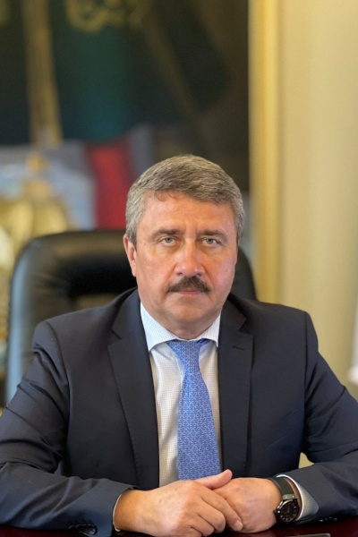
Кононов Андрей Анатольевич

ГЛАВА АДМИНИСТРАЦИИ

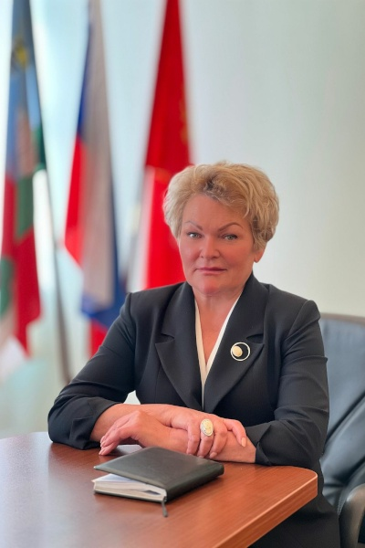
Рыкина Елена Евстафиевна

ПЕРВЫЙ ЗАМЕСТИТЕЛЬ ГЛАВЫ АДМИНИСТРАЦИИ

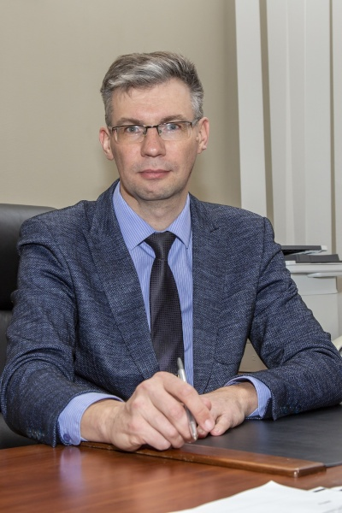
Бережной Андрей Алексеевич

ЗАМЕСТИТЕЛЬ ГЛАВЫ АДМИНИСТРАЦИИ

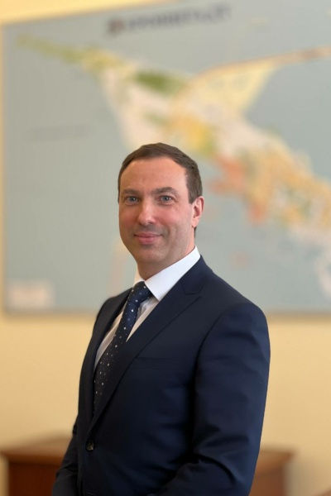
Вагин Дмитрий Феликсович

ЗАМЕСТИТЕЛЬ ГЛАВЫ АДМИНИСТРАЦИИ

Пресс-секретарь администрации
Адрес: 197760, Кронштадт, пр. Ленина, д. 38, каб. 76
Пресс-секретарь - Абрамова Анастасия Михайловна
Телефон: (812) 576-90-41

Жилищный отдел
Адрес: пр. Ленина, д. 36, Кронштадт, 197760
Начальник отдела: Романенко Сергей Андреевич
Телефон: (812) 576-90-07, (812) 576-90-28
Прием граждан осуществляется в следующем режиме:
Консультации по жилищным вопросам:
Часы приема: понедельник с 15.00 до 18.00
четверг с 10.00 до 17.00 (перерыв с 12.30 до 14.00).
Начальник отдела | Романенко Сергей Андреевич | (812) 576 90 07 | 5а
Ведущий специалист | Вишневская Татьяна Дмитриевна | (812) 576 90 26 | 5б
Специалист 1 категории | Короткевич Мария Андреевна | (812) 576 90 28 | 5б

Общий отдел
Адрес: пр. Ленина, д.36, Кронштадт, Санкт-Петербург,197760
Начальник отдела: Солецкая Елена Викторовна
Телефон: (812) 576-90-15

Отдел бухгалтерского учёта
Адрес: пр. Ленина, д. 36, каб.2, Кронштадт, 197760
Начальник отдела: Сыроватская Наталья Викторовна
Телефон: (812) 576-90-18

Отдел закупок
Адрес: пр. Ленина, д. 36, каб.28, Кронштадт, 197760
Начальник отдела: Еремина Маргарита Николаевна
Телефон: (812) 576-90-33

Отдел здравоохранения
Контактная информация
Санкт-Петербург, Кронштадт, ул.Интернациональная дом 6.
тел: 435-03-38
Начальник отдела
Кузьминская Елена Владимировна
тел: 576-90-83
Прием граждан: пн, вт с 15.00 до 17.00

Главный специалист
Балхошина Светлана Вячеславовна
тел. 576-90-81

Отдел культуры
Адрес: пр. Ленина, д. 36, Кронштадт, 197760
Начальник отдела: Осадчая Лариса Александровна
Телефон: (812) 576-90-20, (812) 576-90-19

Отдел образования

ОТДЕЛ ОБРАЗОВАНИЯ

Располагается по адресу: Кронштадт, пр. Ленина, д.36
факс: 435-08-48
Е-mail: obraz@tukrns.gov.spb.ru
Специалисты отдела |  | Контакты
Пронина  Ирина  Александровна -  начальник отдела образования |  | Е-mail: ree@tukrns.gov.spb.ru  576- 90-88  Часы приёма:  по понедельникам  с 16:00 до 18:00  кабинет 49А
Кухаренко Елена Станиславовна-  старший инспектор отдела образования |  | Е-mail: obraz4@tukrns.gov.spb.ru  576-90-86  Часы приёма:  по средам  с 14:00 до 17:00  кабинет 55
– главный специалист отдела образования |  | Е-mail: pia@tukrns.gov.spb.ru  576-90-87  Часы приёма:  по понедельникам с 14:00 до 18:00  кабинет 50
Протопопова Ксения  Андреевна – ведущий специалист отдела образования |  | Е-mail: obraz2@tukrns.gov.spb.ru  576-90-85  Часы приёма:  по понедельникам с 14:00 до 18:00  кабинет 54
Гутман Олеся Александровна – специалист 1-й категории отдела образования |  | Е-mail: oo5@tukrns.gov.spb.ru  576-90-58  Часы приёма:  по средам с 14:00 до 17:00  кабинет 54
Дата изменения: 23 ноября 2023

Отдел организационной работы и взаимодействия с органами местного самоуправления
Адрес:197760, Кронштадт, пр. Ленина, д. 36
Кабинет № 31
Начальник отдела: Лёвина Юлия Борисовна
Телефон: (812) 576-90-12
Email: lub@tukrns.gov.spb.ru
Кабинет № 28
Ведущий специалист: Чапаева Ирина Валерьевна
Телефон: (812) 576-90-45
Email: org@tukrns.gov.spb.ru
Старший инструктор: Одинцова Татьяна Владимировна
Телефон: (812) 576-90-43
Email: otv@tukrns.gov.spb.ru
Специалист по взаимодействию с общественными организациями ветеранов:
Иванов Сергей Владимирович
Телефон: (812) 576-90-42
Email: isv@tukrns.gov.spb.ru

Отдел по вопросам государственной службы и кадров
Адрес: пр. Ленина, д. 36, каб. 34, Кронштадт, 197760
Начальник отдела: Карамышев Александр Павлович
Телефон: (812) 576-90-17
Козачевская Ирина Владимировна, главный специалист отдела
Адрес: пр. Ленина, д. 36, каб. 34, Кронштадт, 197760
Телефон: (812) 576-90-27
Прием граждан: вторник 10.00 – 12.00, 15.00 – 17.00
четверг 10.00 – 12.00
Прием представителей организаций: ежедневно

Казак Любовь Андреевна, ведущий специалист отдела
Адрес: пр. Ленина, д. 36, каб. 28, Кронштадт, 197760
Телефон: (812) 576-90-72

Стрига Елена Владимировна, старший инспектор отдела
Адрес: пр. Ленина, д. 36, каб. 34, Кронштадт, 197760
Телефон: (812) 576-90-34
Дата изменения: 9 ноября 2022

Отдел районного хозяйства и благоустройства
Адрес:197760, г. Кронштадт, пр. Ленина, д.38
Начальник отдела: Новикова Ирина Юрьевна
Телефон: (812) 576-90-22
Харьковская Жанна Сергеевна - ведущий специалист 576-9092
Бахмицкий Анатолий Вадимович - специалист 1-й категории 576-9094

Отдел социальной защиты населения
Адрес: пр. Ленина, д.36, Кронштадт, 197760
Начальник: Веретельников Дмитрий Анатольевич
Приемный день – понедельник с 9-00 до 12-30 и с 14-00 до 18-00
Телефон: (812) 576-90-80, т/ф (812) 311-41-20
Государственные учреждения социального обслуживания населения:
- Санкт-Петербургское государственное бюджетное учреждение социального облуживания населения «Комплексный центр социального обслуживания населения Кронштадтского района»
Адрес: пр. Ленина, д.15, Кронштадт, Санкт-Петербург, 197760
Директор: Комарова Ирина Николаевна
Телефон/факс: (812) 435-00-58
E-mail: kcson-kronshtadt@ yandex.ru
- Санкт-Петербургское государственное бюджетное учреждение социального облуживания населения «Центр социальной помощи семье и детям Кронштадтского района Санкт-Петербурга»
Адрес: ул. Аммермана, д.13, Кронштадт, Санкт-Петербург, 197762
Директор: Купавых Антон Николаевич
Телефон/факс: (812) 417- 67- 70
E-mail: cspsd_kronshtadt@mail.ru
- Санкт-Петербургское государственное бюджетное учреждение социального облуживания населения «Центр социальной реабилитации инвалидов и детей-инвалидов Кронштадтского района Санкт-Петербурга»
Адрес: ул. Ленинградская, д.9, Кронштадт, Санкт-Петербург, 197762
ул. Зосимова, д.44, Кронштадт, Санкт-Петербург, 197760
Директор: Сапронова Елена Тимофеевна
Телефон/факс: (812) 311- 97- 85 (ул. Зосимова, д.44)
Телефон/факс: (812) 311-94- 89 (ул. Ленинградская, д.9)
E-mail: spbgucsri@mail.ru

Отдел строительства и землепользования
Отдел строительства и землепользования
Адрес: Санкт-Петербург, г. Кронштадт, пр. Ленина, д.36
Начальник отдела: Сараматин Дмитрий Борисович
Телефон: (812) 576-90-50
Часы работы: понд.-четв. 08:30-12:42, 14:00-18:00, птн. 08:30-12:42, 14:00-17:00
Должность | ФИО | Телефон | № кабинета
Начальник отдела | Сараматин Дмитрий Борисович | (812) 576-90-50 | 9
Главный специалист | Кудрявцева Татьяна Васильевна | (812) 576-90-71 | 7
Главный специалист | Шлюндина Елена Петровна | (812) 576-90-70 | 7
Специалист 1-й категории | Шкиперова Татьяна Викторовна | (812) 576-90-59 | 7

Отдел экономического развития

Отдел экономического развития

Адрес: пр. Ленина, д. 36, каб.37, Кронштадт, 197760

Начальник отдела: Бейзот Елена Александровна
Телефон: (812) 576-90-13
Главный специалист: Александрова Анастасия Олеговна
Телефон: (812) 576-90-14
Структурное подразделение - сектор потребительского рынка
Адрес: пр. Ленина, д.36, каб. 3, Кронштадт, 197760
Начальник сектора: Жанкова Ирина Владимировна
телефон: (812) 576-90-10
Электронная почта: torg@tukrns.gov.spb.ru.

Сектор дежурной службы
Адрес: пр. Ленина, д. 36, каб. 18, г. Кронштадт,197760
Начальник сектора: Меннехаиев Талгат Муллахматович
Телефон: (812) 311-20-16
Факс: (812) 435-06-65

Сектор по вопросам законности, правопорядка и безопасности

Адрес:197760, Кронштадт, пр. Ленина, д. 36
Кабинет № 38
Начальник сектора:
Мирнов Андрей Анатольевич
Телефон: (812) 576-90-05
Старший инструктор
Колясева Вероника Васильевна
Телефон: (812) 576-90-48
Кабинет № 15
Главный специалист - ответственный секретарь Комиссии по делам несовершеннолетний и защите их прав
Николаева Александра Владимировна
Телефон: (812) 576-90-40
Специалист - Секретарь Административной комиссии
Самойленко Юлия Витальевна
Телефон: (812) 576-90-25

Сектор информатизации и связи
Адрес: 197760, г. Кронштадт, пр. Ленина, д.36, лит. А, каб. 21
Начальник сектора: Росляков Владимир Николаевич
Телефон: (812) 576–90–69

Сектор молодежной политики и взаимодействия с общественными организациями
Спешилова Ольга Александровна – начальник сектора молодёжной политики и взаимодействию с общественными организациями |  | Е-mail:  soa@tukrns.gov.spb.ru  576-90-63  Часы приёма:  По вторникам с 15:00 до 18:00  Кабинет 39
Дементьева Татьяна Андреевна – специалист 1-й категории сектора молодёжной политики и взаимодействия с общественными организациями |  | Е-mail:  smp1@tukrns.gov.spb.ru  576-90-53

Сектор физической культуры и спорта
Адрес: пр. Ленина, д.36, Кронштадт, Санкт-Петербург,197760
Телефон: (812) 576-90-23, (812) 576-90-46
Начальник сектора физической культуры и спорта: Красота Вадим Николаевич

Юридический сектор
Адрес: пр. Ленина, д.36, каб. 32, Кронштадт, 197760
Начальник сектора: Щербакова Ирина Борисовна
Телефон: (812) 576 90 24

